Информация о несчастных случаях со смертельным исходом, произошедших в ходе эксплуатации энергоустановок организаций, подконтрольных органам Ростехнадзора, за 8 месяцев 2021 года

- Обстоятельства несчастных случаев со смертельным исходом, произошедших за последний месяц

За август 2021 г. зарегистрировано 5 несчастных случаев.
1.1 Групповой несчастный случай со смертельным исходом произошёл
11 августа в АО «Каббалкэнерго», Кабардино-Балкарская Республика.
Обстоятельства несчастного случая. По заданию диспетчера ОДГ РЭС электромонтёры оперативно-выездной бригады (далее – ОВБ) выехали
в ст. Екатериноградская по жалобе потребителя. Возвращаясь в РЭС, электромонтёры ОВБ встретили бригаду РЭС по замене приборов учёта, которые выполняли работы по приёмке узлов учёта. Электромонтёр по эксплуатации распределительных сетей (1988 г.р.) остановился и поинтересовался, не нужна ли им помощь. Получив ответ, что помощь нужна, он поднялся на опору ВЛ, где, приблизившись на недопустимое расстояние, попал под действие электрического тока.
1.2 Несчастный случай со смертельным исходом произошёл 14 августа
в ООО «Ангарский Азотно-туковый завод», Иркутская область.
Обстоятельства несчастного случая. Бригада из двух электромонтёров выполняли работы по наряду-допуску по периодическому обслуживанию распределительного устройства РУ-6 кВ РП-41. Один из них выполнял протирку изоляторов и шин, другой – подавал ветошь. В 10:00 последний (1970 г.р.)
по неизвестной причине открыл специальным ключом отсек линейного разъединителя вводного кабеля, находящегося под напряжением, и получил смертельную электротравму в результате короткого замыкания.
1.3 Несчастный случай со смертельным исходом произошёл 22 августа
в филиале ПАО «МРСК Центра» – «Тамбовэнерго», Тамбовская область.
Обстоятельства несчастного случая. 21 августа на ОТГ Тамбовского РЭС поступила заявка от жителя с. Красносвободное об отсутствии напряжения
в доме. В 22:31 на место отправилась бригада ОВБ в составе старшего в смене электромонтёра и электромонтёра, совмещающего обязанности водителя.
По прибытии в с. Красносвободное бригада ОВБ подъехала к КТП-10/0,4 кВ
№ 444 ВЛ-10 кВ № 10 ПС-35 кВ Тимирязевская. Электромонтёр вышел
из бригадного автомобиля и направился к КТП для её осмотра. В 00:12 года электромонтёр (водитель) услышал хлопок. Подойдя к КТП, он увидел лежащего на земле электромонтёра (1960 г.р.) со стороны РУ-0,4 кВ. В 00:47 прибывшая
на место происшествия бригада скорой помощи констатировала смерть электромонтёра.
1.4 Несчастный случай со смертельным исходом произошёл 22 августа
в филиале «Улан-Удэнский энергетический комплекс» ОАО ТГК-14, Республика Бурятия.
Обстоятельства несчастного случая. В 12:27 слесарь по ремонту оборудования тепловых сетей 5 разряда (1980 г.р.) обнаружен в тепловой камере УТ-4 без признаков жизни.
1.5 Несчастный случай со смертельным исходом произошёл 27 августа
в ООО «Вяземские консервы» Смоленская область.
Обстоятельства несчастного случая. При установке параллельной кнопки
на дозаторе произошло поражение электрослесаря (1962 г.р.) электрическим током.
- Уроки, извлечённые из несчастных случаев со смертельным исходом
2020-2021 гг., подготовленные на основе материалов,
представленных территориальными органами

  - Несчастный случай со смертельным исходом, произошедший
в филиале АО «Дальневосточная распределительная сетевая компания»
(далее – АО «ДРСК»)
Дата происшествия: 31 августа 2020 г.
Место несчастного случая: ПС 110/35/10 кВ «Игнатьево», ячейка
КРУН-10 № 16 П10-2ТСН), Амурская область.
Описание несчастного случая: В 08:05 главный инженер СП «Центральные ЭС» выдал задание начальнику службы подстанции (далее – служба ПС)
о необходимости прокладки контрольного кабеля на ПС «Игнатьево» в КРУН-10. В 08:10 начальник службы ПС дал поручение мастеру службы ПС подготовить бригаду и выехать на ПС «Игнатьево» для производства работ по прокладке кабеля.
31.08.2020 на ПС «Игнатьево» прибыли 2 бригады: бригада службы релейной защиты автоматики и измерений (далее – СРЗАИ) и бригада службы ПС для производства работ по соответствующим нарядам-допускам.
Бригада СРЗАИ выполняла работы по монтажу и наладке цепей релейной защиты и автоматики (согласно наряду-допуску работы планировалось выполнить с 09:00 25.08.2020 до 18:00 31.08.2020).
Бригадой службы ПС выполнялись работы в составе: выдающий наряд
с совмещением обязанностей ответственного руководителя работ – мастер службы ПС, производитель работ – электрослесарь по ремонту оборудования распределительных устройств; допускающий – электромонтёр по обслуживанию подстанций, 3 члена бригады (3 электрослесаря по ремонту оборудования распределительных устройств, 1 из них с правом управления автотранспортом).
Согласно порученному объёму работ по состоянию схемы электрических соединений ПС выполнение мероприятий по подготовке рабочих мест (в части производства переключений) не требовалось. Однако в наряде допуске
на прокладку кабеля в строке «Отдельные указания» дополнительные меры, обеспечивающие безопасность работников (установка ограждений, закрытие крышек шинного отсека), не приведены. Также проведение данных работ
до начала подготовки рабочего места не оформлено записью «Согласовано».
Бригада службы ПС допущена к работе в 10:44. После допуска бригада приступила к демонтажу контрольных кабелей цепей РЗА (далее – кабелей)
в количестве 6 штук. После демонтажа кабелей их перепустили по новому маршруту и стали выполнять прокладку над релейными шкафами ячеек КРУН-10, от ячейки № 1 в сторону ячейки № 17.
В 13:50 мастер службы ПС выполнял прокладку и подвязку кабелей
над релейными шкафами КРУН-10, используя приставную стеклопластиковую лестницу. Он работал вместе с одним из членов бригады, который снизу поддерживал прокладываемые кабели. Производитель работ вместе с другим членом бригады находились в противоположной стороне КРУН-10, в районе ячейки № 1, и выполняли работы по герметизации ввода кабелей.
Мастер службы ПС приступил к подвязке проволок крепления
к металлоконструкциям ячейки № 16 после того, как были подвязаны кабели над ячейкой № 15. В качестве проволок крепления он использовал куски кабеля длиною 30-40 см.
В связи с тем, что помощь члена бригады в поддержке кабелей уже
не требовалась, он направился к остальным членам бригады в сторону выхода
из КРУН-10 по направлению к ячейке № 1.
В 13:51 по каналам телемеханики на диспетчерский пункт оперативной диспетчерской информационно-аналитической службы получен сигнал: ПС «Игнатьево» – неисправность.
Со слов члена бригады за его спиной прозвучал характерный короткому замыканию хлопок. Все члены бригады выбежали из КРУН-10, т.к. проход
по коридору КРУН-10 был затруднен из-за находящегося в проходе оборудования, оббежали его вокруг и подбежали ко второму выходу, расположенному со стороны ячейки № 17.
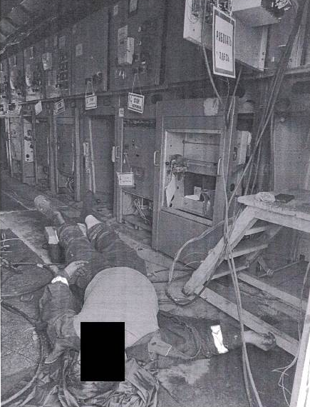
Находившийся ближе всех к пострадавшему электромонтёр (член бригады СРЗАИ) во время хлопка, испугавшись, отпрыгнул в сторону из КРУН-10,
при этом он увидел вспышку, также он заметил, что мастер службы ПС находился в положении полусидя, а потом завалился на левый бок на пол в сторону дверного проёма – выхода из КРУН-10. В это время, со слов электромонтёра (член бригады СРЗАИ), пострадавший произнёс: «Что это было?».
Была вызвана скорая медицинская помощь. Затем у пострадавшего пропал пульс, очевидцами несчастного случая были предприняты реанимационные мероприятия, которые продолжались до прибытия бригады скорой медицинской помощи до 14:27. В 14:31 медицинскими работниками была констатирована смерть мастера службы ПС.
Причины несчастного случая:
Нарушение Правил по охране труда при эксплуатации электроустановок (далее – ПОТЭЭ) в части приближения пострадавшего к токоведущим частям, находящимся под напряжением, на расстояние менее допустимого.
Нарушение ст. 212 Трудового кодекса Российской Федерации
(далее – Кодекс) в части несоблюдения работодателем требований
по обеспечению безопасности работников при эксплуатации зданий, сооружений, оборудования, осуществлении технологических процессов, а также применяемыми в производстве инструментами, сырьём и материалами.
Нарушение ст. 214 Кодекса в части несоблюдения требований охраны труда.
Нарушение п. 4.3 ПОТЭЭ в части невыполнения требования
о согласовании наряда при выполнении работ в месте проведения работ по другому наряду.
Нарушение п. 5.3 ПОТЭЭ, в части не указания в строке наряда допуска «Отдельные указания» дополнительных мер, обеспечивающих безопасность работников.
Нарушение п. 5.7 ПОТЭЭ в части недостаточной организации безопасного ведения работ.
Нарушение п. 5.8 ПОТЭЭ в части недостаточности проведённого
при допуске инструктажа, недостаточной оценки правильности и достаточности мер безопасности и соответствие их месту работыю
Нарушение п. 5.9 ПОТЭЭ в части неуказания неограждённого оборудования, находящегося под напряжением; необеспечение безопасного проведения работ и соблюдения правил членами бригады.
Нарушение п. 5.13 ПОТЭЭ в части фактического выполнения обязанностей: выдающего наряд, ответственного руководителя работ и члена бригады.
Нарушение п. 10.4 ПОТЭЭ в части невыполнения совместно
с допускающим проверки рабочего места путём личного осмотра.
Нарушение п. 10.8 ПОТЭЭ в части отсутствия исчерпывающих указаний членам бригады в целях предотвращения поражения электрическим током.
Нарушение п. 10.9 ПОТЭЭ в части неуказания в целевом инструктаже членам бригады границ рабочего места, ближайших к рабочему месту оборудования и токоведущих частей ремонтируемого оборудования и соседних присоединений, к которым не допускается приближаться независимо от того, находятся они под напряжением или нет.
Нарушение п. 11.1 ПОТЭЭ в части отсутствия контроля за членами бригады, при этом допущено совмещение надзора с выполнением работы.
Нарушение п. 17.1 ПОТЭЭ в части неотключения при подготовке рабочего места неограждённых токоведущих частей.
Нарушение п. 7.14.1 Положения о системе управления охраной
труда. Функциональные обязанности по охране труда персонала
П-СМОЗиОБТ-4.1-01.09-65 (далее – Положение о СУОТ) в части необеспечения
в подчинённом подразделении соблюдения норм по охране труда, инструкций
по охране труда, режима труда и отдыха, создания безопасных и нормальных условия труда на рабочих местах, в соответствии с законодательством
РФ и законодательством субъектов РФ.
Нарушение п. 7.14.15 Положения о СУОТ: «Поддерживает оборудование
в состоянии, обеспечивающем его безопасную эксплуатацию, ремонт
и обслуживание».
Мероприятия по устранению причин несчастного случая:
Проведены проверки состояния КРУ ПС -110/35/10 кВ, в том числе крышек шинных отсеков КРУ подстанций филиала, блокировок, устройств удержания крышек (клапанов) в закрытом состоянии.
С административно-техническим, оперативным, оперативно-ремонтным
и ремонтным персоналом проведены занятия по изучению компоновок электроустановок.
Осуществлён контроль работы, проводимой с оперативным, оперативно-ремонтным и ремонтным персоналом на соответствие требованиям Правил работы с персоналом в организациях электроэнергетики Российской Федерации
и Порядка работы с персоналом в АО «ДРСК».
Административно-технический, оперативный, оперативно-ремонтный
и ремонтный персонал филиала под роспись ознакомлен с обстоятельствами данного несчастного случая со смертельным исходом.
Проведена внеплановая специальная оценка условий труда на рабочем месте мастера службы ПС.
В программу специальной подготовки и перечень вопросов по проверке знаний оперативного и оперативно-ремонтного персонала включены вопросы подготовки рабочего места в КРУ с учётом их конструктивного исполнения.
Проведена внеочередная проверка знаний требований охраны труда
в центральной экзаменационной комиссии АО «ДРСК», с участием членов ЦАК ПАО «РусГидро» (по согласованию) директору филиала, заместителю директора – главному инженеру филиала, начальнику службы охраны труда и надёжности филиала, директору СП «Центральные ЭС» филиала, главному инженеру СП «Центральные ЭС» филиала.
Проведена внеочередная проверка знаний требований охраны труда
в экзаменационной комиссии филиала начальнику Благовещенского РЭС СП «Центральные ЭС», заместителю начальника Благовещенского РЭС СП «Центральные ЭС», начальнику службы охраны труда и надёжности СП «Центральные ЭС», начальнику службы подстанций СП «Центральные ЭС», мастеру группы ПС Благовещенского РЭС СП «Центральные ЭС», электромонтёру по обслуживанию подстанций группы ПС Благовещенского РЭС СП «Центральные ЭС» электрослесарю по ремонту оборудования распределительных устройств службы подстанций СП «Центральные ЭС».
2.2 Несчастный случай со смертельным исходом, произошедший
в филиале ПАО «МРСК Центра» – «Ярэнерго»
Дата происшествия: 4 февраля 2021 г.
Место несчастного случая: ТП 10/0,23 кВ № 220 (Нечайки), Ярославская область
Описание несчастного случая: В 13:08 на ПС 35/10/6 кВ «Варегово»
от максимальной токовой защиты отключилась ВЛ 10 кВ № 101, автоматическое повторное включение и ручное повторное включение неуспешно.
К поиску и устранению повреждения на ВЛ 10 кВ № 101 по решению диспетчера ОТГ РЭС был привлечён мастер бригады. Поиск повреждения производился путём деления ВЛ 10 кВ № 101 ПС 35/10/6 кВ «Варегово»
и отключения линейных разъединителей.
В 17:33 минуты диспетчером ОТГ РЭС получено подтверждение
от электромонтёра по обслуживанию ПС об успешном включении выключателя на ПС 35/10/6 кВ «Варегово», нормальном контроле изоляции в сети 10 кВ
и вводе АПВ. Участок ВЛ 10 кВ № 101 до ЛР-12 был поставлен под напряжение при отключённом ЛР-12.
В помощь к мастеру бригады для поиска конкретного места повреждения диспетчером ОТГ РЭС направлена оперативно-выездная бригада (далее – ОВБ).
ОВБ, прибыв по заданию диспетчера к ЛР-12, не доложила диспетчеру ОТГ РЭС о выполненном задании (прибытии к ЛР-12). После прибытия к ЛР-12 электромонтёр ОВБ и мастер бригады направились в осмотр отключённого участка ВЛ 10 кВ № 101 без получения задания от диспетчера ОТГ
и руководителей Большесельского РЭС. При этом перед началом осмотра ВЛ 10 кВ № 101 переносное заземление в сторону участка ВЛ 10 кВ, на котором предположительно произошло повреждение, со стороны питающей ВЛ они
не установили.

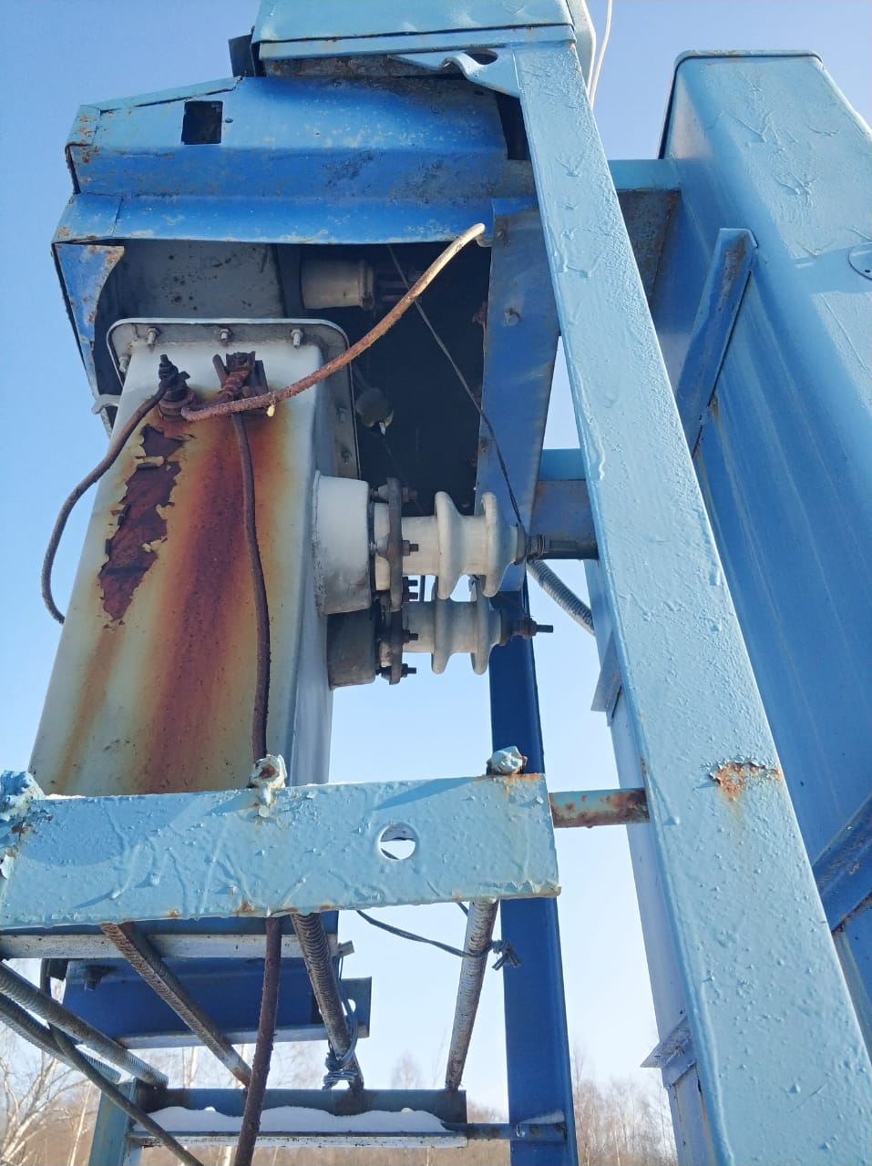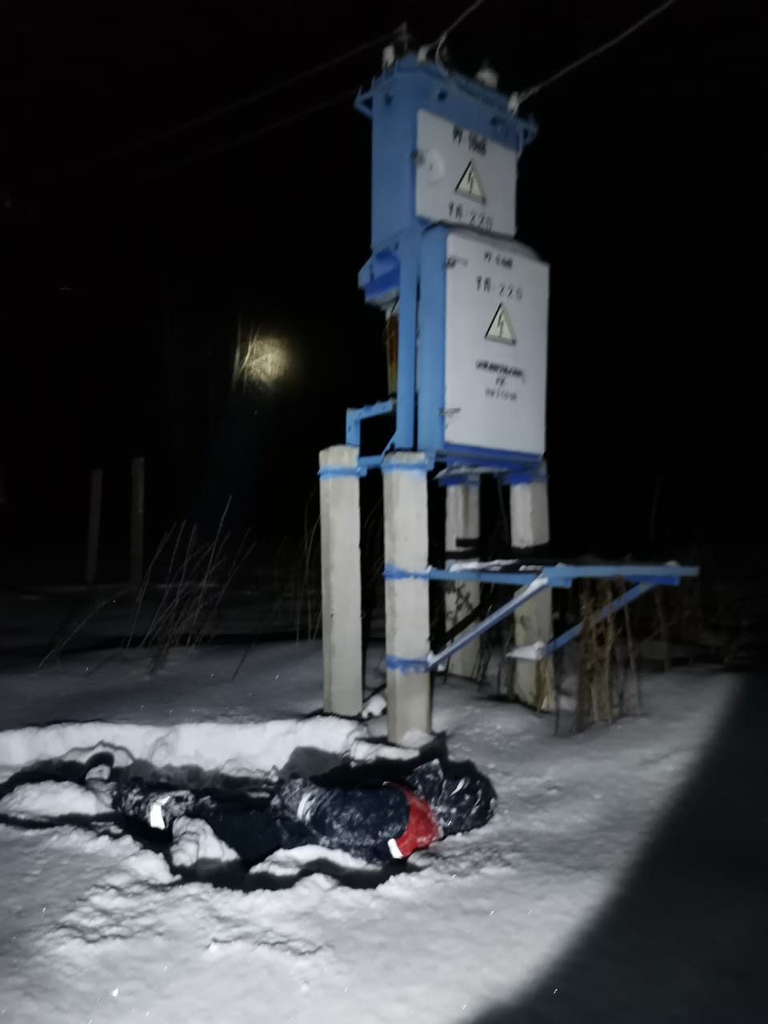
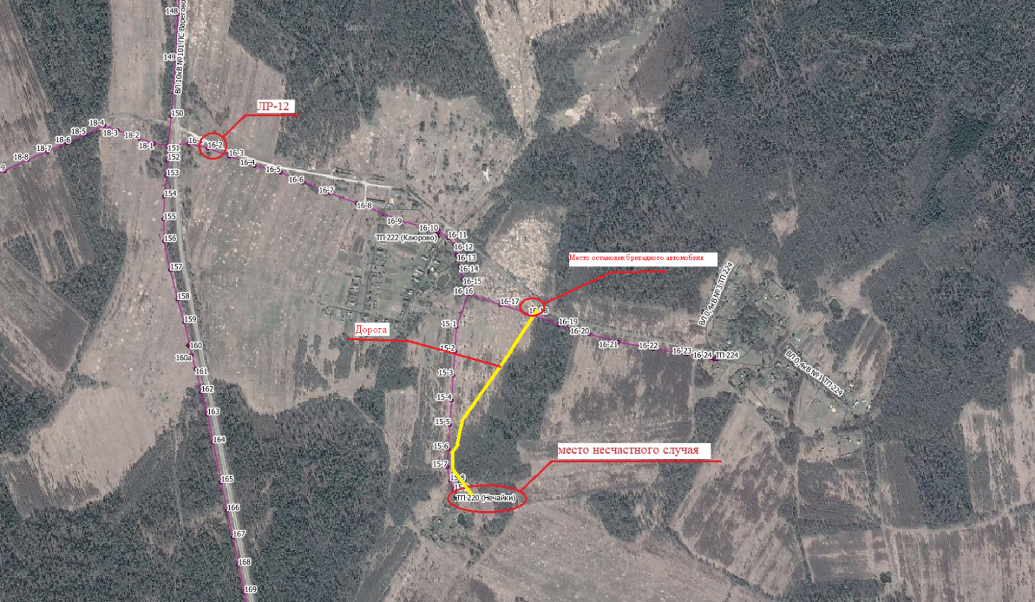
При выполнении осмотра участка ВЛ расстояние между электромонтёром ОВБ и мастером бригады было 40-50 метров. Остальные члены бригады и второй электромонтёр ОВБ в смене остались ждать у дороги. Добравшись до ТП 10/0,23 кВ № 220 (Нечайки), мастер бригады, не дождавшись электромонтёра ОВБ, начал производить осмотр ТП. При проведении осмотра ТП без отключения выносного разъединителя (далее – ВР) ТП 10/0,23 кВ № 220 (Нечайки), без проверки отсутствия напряжения и включения заземляющих ножей в сторону ТП мастер бригады поднялся на ж/б приставки сбоку от КТП и приблизился
на недопустимое расстояние к токоведущим частям напряжением 10 кВ предположительно для удаления стороннего предмета (птицы) с гибкой связи 10 кВ, и был поражён электрическим током однофазного замыкания на землю ориентировочно в 17:59.
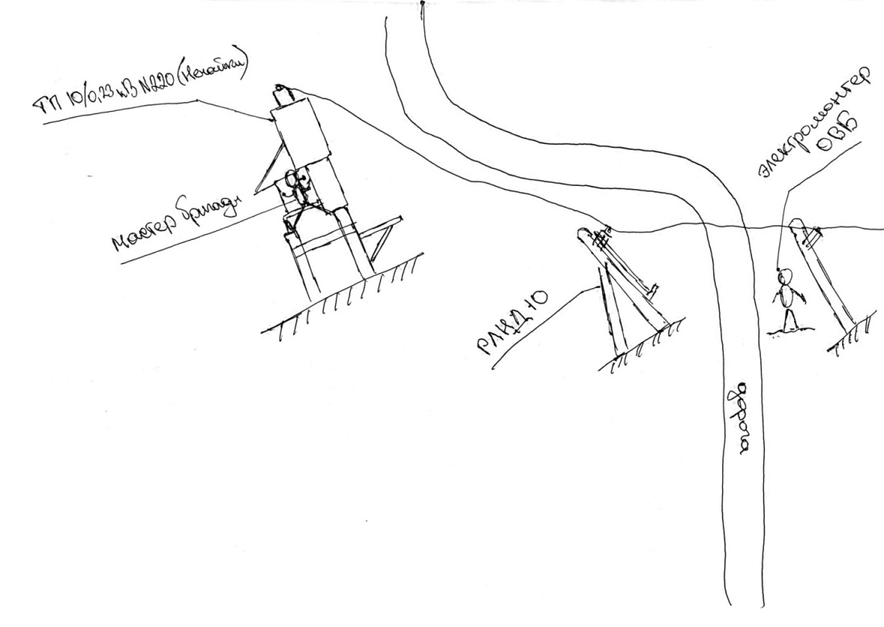
Мероприятия по оказанию первой доврачебной помощи пострадавшему
не проводились.
Прибывшая скорая помощь констатировала смерть пострадавшего.
Причины несчастного случая:
Неудовлетворительная организация выполнения работ по восстановлению работоспособности воздушной линии (ВЛ) для передачи электрической энергии напряжением 10 кВ, выразившаяся в:
необеспечении надлежащего осмотра разъединителя ЛР-12 (ВЛ 10 кВ
№ 101 ПС 35/10/6 кВ «Варегово») после его отключения, в нарушение требований п. 7.1.8. Инструкции по производству переключений в электроустановках электрических сетей филиала ПАО «МРСК Центра» – «Ярэнерго»
И БП10.3-ЯР/17-12/2019;
выполнении осмотра ВЛ без установки защитного заземления
и неприменение пострадавшим средств защиты от поражения электрическим током, в нарушение требований п.п. 3.9, 4.8, 19.1 Правил по охране труда при эксплуатации электроустановок, утв. Приказом Минтруда России от 15.12.2020
№ 903н (далее – ПОТЭЭ);
выполнении осмотра участка ВЛ без согласования с диспетчером ОТГ РЭС, в том числе без разработки мероприятий по безопасному проведению работ, без проведения целевого инструктажа, в нарушение требований п.п. 3.6, 38.73, 38.74 ПОТЭЭ, п.52 Правил переключений в электроустановках, утверждённых приказом Минэнерго России от 13.09.2018 № 757;
приближение пострадавшего к токоведущим частям электроустановки, находящейся под напряжением, на расстояние менее допустимого, в нарушение требований п. 3.3 ПОТЭЭ;
необеспечение связи с диспетчером ОТГ РЭС при проведении осмотра ВЛ, в нарушение требований п. 6.5.7 Правил технической эксплуатации электрических станций и сетей Российской Федерации, утверждённых приказом Минэнерго России от 19.06.2003 № 229 (далее – ПТЭСС).
Неудовлетворительный контроль со стороны должностных лиц организации за соблюдением требований охраны труда работниками,
в нарушение требований п. 1.4 ПОТЭЭ, ст. 22, 212 Трудового Кодекса Российской Федерации (далее – Кодекс).
Отсутствие проектной документации на КТП 220 (Нечайки) после реконструкции (замена трёхфазного силового трансформатора на двухфазный),
в нарушение требований п.п. 17, 22 приказа Минэнерго России от 25.10.2017
№ 1013 «Об утверждении требований к обеспечению надёжности электроэнергетических систем, надёжности и безопасности объектов электроэнергетики и энергопринимающих установок «Правила организации технического обслуживания и ремонта объектов электроэнергетики»,
п. 1.7.1 ПТЭСС.
Отсутствие защиты токоведущих частей трансформатора КТП 220 (Нечайки) от прямого и случайного прикосновения в нарушение требований
п.п. 1.7.49, 4.2.17 Правил устройства электроустановок, п.1.1.9 ПТЭСС.
Ненадлежащее выполнение оперативным персоналом (электромонтёром ОВБ) обязанностей в области охраны труда при выполнении аварийно-восстановительных работ, в нарушение требований ст. 214 Кодекса, выразившееся в несоблюдении требований охраны труда, а именно: отсутствии взаимоконтроля в нарушение требований п. 6.2.1. Руководства «Система внутреннего технического контроля в ПАО «МРСК Центра» РК БП 18/01-02/2018, в соответствии с которым электротехнический персонал, непосредственно осуществляющий эксплуатацию объектов электросетевого хозяйства, должен добросовестно выполнять свои трудовые обязанности и осуществлять контроль действий других работников при выполнении ими трудовых функций, определенных должностными инструкциями, и производственных функций, определенных производственными инструкциями, инструкциями по охране труда, заданиями непосредственных и вышестоящих руководителей (функция самоконтроля и взаимоконтроля).
Мероприятия по устранению причин несчастного случая:
Электротехническому персоналу проведён внеплановый инструктаж
по темам:
охрана труда при оперативном обслуживании и осмотрах электроустановок, запрет;
производства работ при проведении обходов и осмотров электроустановок;
недопустимость приближения к токоведущим частям без проверки отсутствия напряжения и их заземления и без использования средств защиты;
охрана труда при производстве работ в действующих электроустановках, запрет самовольного;
проведения работ в действующих электроустановках, а также расширения рабочих мест и объема задания, определенного нарядом (распоряжением);
выполнение организационных и технических мероприятий, обеспечивающих безопасное проведение работ в электроустановках;
порядок оперирования линейными и выносными разъединителями 6-10 кВ, порядок осмотра технического состояния разъединителей до и после операций.
Проведено обучение электротехнического персонала, организующего
и проводящего работы в электроустановках, в соответствии с ПОТЭЭ:
для персонала, организующего и проводящего работы
в электроустановках, в объеме общих требований безопасности при проведении работ в электроустановках в соответствии с разделами 1-23, 45-47 ПОТЭЭ; для персонала, организующего и проводящего работы на ВЛ в объёме раздела 38 ПОТЭЭ.
Обеспечен надлежащий уровень сигнала сотовой связи в зоне обслуживания и эксплуатации энергооборудования Большесельского РЭС.
Запланирована реконструкция трансформаторной подстанции КТП 220 (Нечайки).
Электромонтёр ОВБ, диспетчер ОТГ РЭС, главный инженер Большесельского РЭС направлены на внеочередную проверку знаний норм
и правил в территориальную комиссию органов государственного энергетического надзора.
Первый заместитель директора – главный инженер филиала ПАО «МРСК Центра» – «Ярэнерго» направлен на прохождение внеочередной аттестации
по промышленной безопасности по вопросам эксплуатации электрических сетей
и организации оперативно-диспетчерского управления в электроэнергетике
в комиссии органов Ростехнадзора.».
Административные меры:
Издан приказ о результатах расследования причин несчастного случая, принятии мер по их устранению, недопущению нарушений требований охраны труда в дальнейшей деятельности и наказания виновных.

3. Меры по предотвращению несчастных случаев при эксплуатации энергоустановок

Исходя из анализа обстоятельств и причин смертельных несчастных случаев на энергоустановках, Ростехнадзор рекомендует руководителям организаций:
1. Проводить ознакомление работников с материалами настоящего анализа при проведении занятий и инструктажей по охране труда.
2. Повысить уровень организации производства работ на электрических установках. Исключить допуск персонала к работе без обязательной проверки выполнения организационных и технических мероприятий при подготовке рабочих мест.
3. Обеспечить своевременную проверку знаний персоналом нормативных правовых актов по охране труда при эксплуатации электроустановок. Персонал, не прошедший проверку знаний, к работам в электроустановках не допускать.
4. Обеспечить установленный порядок содержания, применения
и испытания средств защиты.
5. Усилить контроль за выполнением мероприятий, обеспечивающих безопасность работ.
6. Проводить разъяснительную работу с персоналом о недопустимости самовольных действий, повышать производственную дисциплину труда. Особое внимание обратить на организацию производства работ в начале рабочего дня
и после перерыва на обед.
7. Повысить уровень организации работ по обслуживанию, замене
и ремонту энергооборудования. Усилить контроль за соблюдением порядка включения и выключения энергооборудования и его осмотров.
8. Не допускать персонал к проведению работ в особо опасных помещениях
и помещениях с повышенной опасностью без электрозащитных средств.
9. Не допускать проведение работ вне помещений при осуществлении технического обслуживания во время интенсивных осадков и при плохой видимости.
10. Обратить внимание на необходимость неукоснительного соблюдения требований производственных инструкций, инструкций по охране труда при выполнении работ, указаний, полученных при целевом инструктаже.
11. В организациях должны регулярно проводиться дни охраны труда,
на которых необходимо не только изучать требования правил, но и разъяснять,
чем данные требования обусловлены.

